Parafestival 2022: Vključujem
Športni dan za vse bo 3. julija
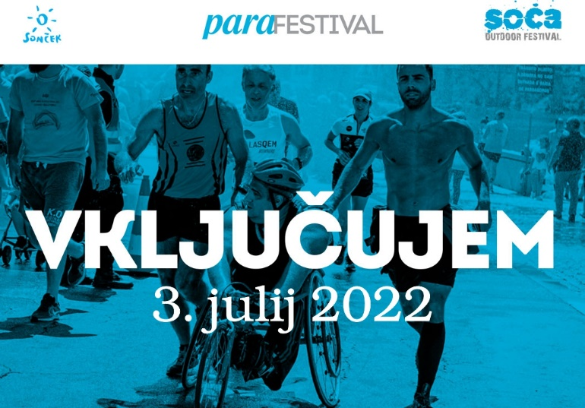
Aktivno preživljanje prostega časa v naravnem okolju ne sme biti privilegij. Zato smo zelo veseli, da bo v okviru Soca Outdoor Festival (https://soca-outdoor.com/) v nedeljo, 3. julija 2022, potekal tudi Parafestival – športni dan za osebe z različnimi oviranostmi.
Soorganizator festivala je tudi Sonček – Zveza društev za cerebralno paralizo Slovenije (www.soncek.org).

V čudovitem ambientu sotočja Soče in Tolminke v bližini Tolmina bodo v parakolesarjenju, downhillu za invalide, padalstvu, plezanju, supanju, raftingu in še čem uživali tudi gibalno ovirani. Z veseljem oznanjamo, da bo mogoče tudi raftanje za po smaragdni lepotici Soči. Podjetje Soški bazni tabor iz Gabrji bo osebe z invalidnostmi s svojimi rafti zapeljalo po brzicah čudovite reke do prizorišča festivala na Sotočju. Brez skrbi, za varnost oziroma spremljevalce bo poskrbljeno!
Glavni sponzor festivala #adidasTerrex pa je poskrbel, da bodo festivalske majice dobili tudi udeleženci Parafestivala.

Prvi športni dan za osebe z oviranostmi je sicer Zveza Sonček organizirala že leta 2019 v kampu Adria Ankaran. Zadnji dve leti je športni dan zaradi epidemije covida-19 odpadel! Izjemno nas veseli in ponosni smo, da nas je zdaj pod svoje okrilje vzel Soca Outdoor Festival, ki v Tolminu poteka že osem let. Kulisa rek Soče in Tolminke namreč udeležncem omogoča druženje, preizkušanje v različnih športih in uživanje v prekrasni naravi.

Da športne aktivnosti krepijo telo in duha v Zvezi Sonček vemo že dolgo časa, zato uporabnikom 11 centrov Sonček širom Slovenije in članom društev, vključenih v Zvezo Sonček, omogočamo udejstvovanje v različnih športnih panogah (tekmovalnem in rekreativnem nivoju v boccii oziroma dvoranskem balinanju, namiznem tenisu, pikadu, alpskem smučanju, šahu, planinarjenju, plavanju, jahanju, že tretje leto sodelujemo v akciji GOGO itd.).

V Zvezi Sonček – invalidski, neprofitni in nevladni organizaciji – se namreč že od njene ustanovitve (prihodnje leto obeležujemo 40-letnico delovanja) se zavzemamo za enake možnosti za vse prebivalce, ne glede na njihove telesne in intelektualne sposobnosti.
Se vidimo se na pravljičnem prizorišču sotočja!

Legenda:
- Kaj: Parafestival 2022: Vključujem oziroma športni dan za vse
- Kje: sotočje Soče in Tolminke v bližini Tolmina
- Kdaj: v nedeljo, 3. julija 2022, od 10.00 naprej
- Naslov za parkiranje: Dijaška ulica 18, Tolmin (10 minut peš do prizorišča)
- Prevozi v Tolmin: Za prevoz poskrbi vsak sam oziroma ga po dogovoru organizirajo Centri Sonček oziroma društva Sonček
- Informacije: Stojan Mervič (031/588 848) / Maja Bobnar, vodja športa v Zvezi Sonček (031/778 137) in Zala Kaiser, vodja počitnic v Zvezi Sonček (040/523 510).
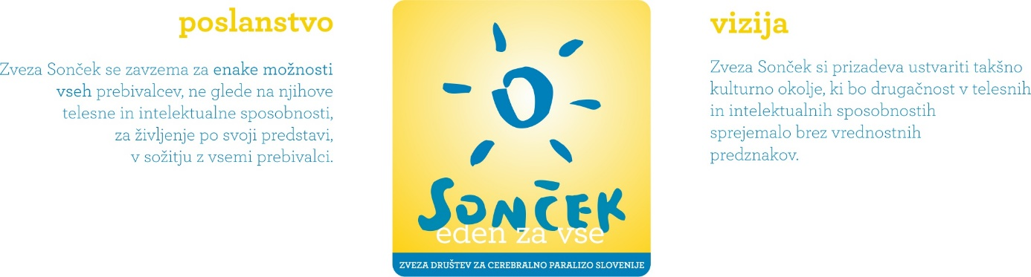
- Če bo vreme res slabo, bomo dogodek odpovedali

